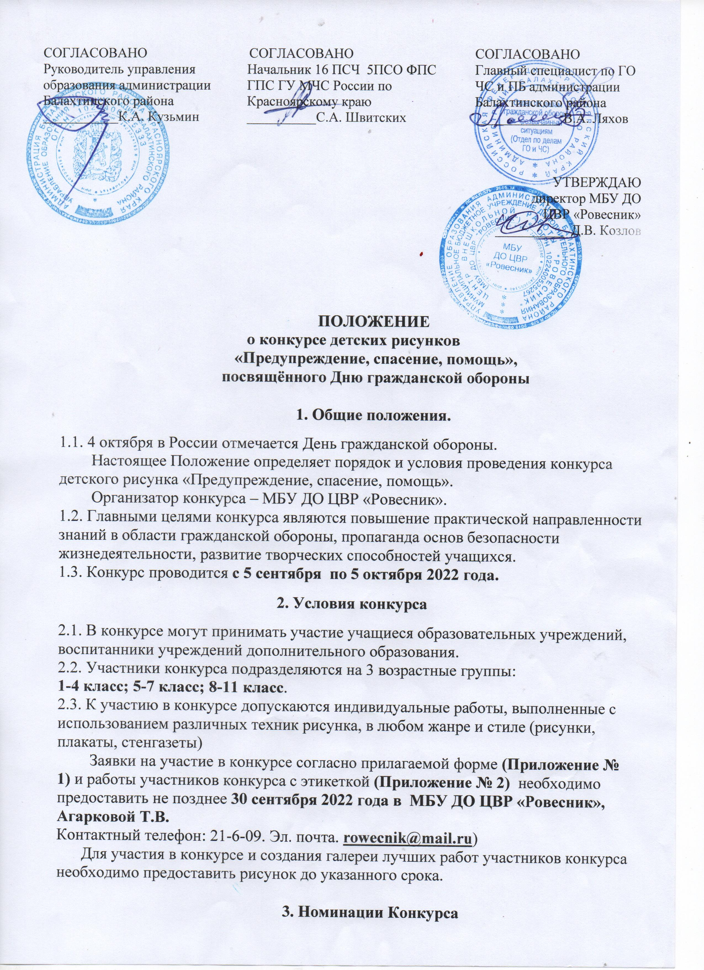

3.1. Лучший рисунок отражающий специфику работы спасателя, пожарного.
3.2. Лучшая Памятка по безопасности жизнедеятельности (рисунок с коротким текстовым пояснением по безопасности).

4. Требования к рисункам, представленным на конкурс

Конкурсная работа должна быть самостоятельно выполнена участником на плотной бумаге (ватмане) формата А3 в горизонтальном или вертикальном положении, готовой к экспозиции (рамка или паспарту шириной 4 см белого цвета из ватмана);
- к участию в конкурсе не допускаются не аккуратно выполненные рисунки, рисунки, не соответствующие заявленному формату;
- художественная работа должна соответствовать тематике конкурса;
- к рисунку прилагается этикетка-анкета, она должна быть приклеена с обратной стороны (не на рисунок!).

5. Подведение итогов конкурса

5.1. Для подведения итогов конкурса создается состав жюри, не менее 3 человек.
5.2. Конкурсные работы оцениваются по критериям оценки работ.
5.3. В каждой возрастной группе присуждаются три призовых места. Участники, занявшие по итогам конкурса I, II и III место, награждаются дипломами.
5.4. Работы победителей и призеров будут опубликованы на официальном сайте МБУ ДО ЦВР «Ровесник».
Приложение 1
Заявка

на участие в районном конкурсе детского рисунка

«Предупреждение, спасение, помощь»,

посвященного Дню гражданской обороны

Наименование образовательного учреждения | Номинация | Название работы | Фамилия, имя учащегося | Класс | Ф.И.О. руководителя (полностью)

Директор ______________________________ дата ___________
Печать
Приложение 2
Этикетка

. | Адалова Таисия, 6 класс  «Мой папа пожарный»  Муниципальное бюджетное общеобразовательное учреждение «Балахтинская средняя школа №1  имени Героя Советского Союза Ф.Л. Каткова».  Руководитель Пушкова О.В.

